ÅRSBERETNING 2016

1. ORGANISASJON

a) Styret har i beretningsåret bestått av:

Leder Erwin Kranzmann
Styremedlem/nestleder Terje Egeland
Styremedlem Øyvind Mauseth
Styremedlem Frank Ådne Pedersen
Styremedlem Karl Kallevåg-Albrektsen
Varamedlem/kasserer Kristine Skalle
Varamedlem Jan-Atle Larsen

b) Klubbens utvalg og komiteer har hatt følgende sammensetning:

Prøvekomiteer:
Sirdal vinter I Stig André Sunde, Hilde B. Ims og Øyvind Dahl-Stamnes

Sirdal vinter II Jan Atle Larsen, Erik Seglem, Marianne Rupersburg og Camilla Haukland

Sirdal høst Erwin Kranzmann, Øyvind Mauseth, Karl Kallevåg-Albrektsen og Tore Eritzland

Forus prøven Ellinor Nesse, Veslemøy H. Frantzen, Tor Bjarte Berge og SteinulfSmith-Meyer

Terrengkomité/

Høyfjell Ole Aamodt, Tor Olaf Espeland, Toralf Ekrheim og Simen Fugelli

Lavland Jan Arve Wersland, Thomas Nyberg, Erling Mong, Kristian Vatne og Arvid Wessel.

Utstillingskomité Hilde B Ims, Karen Ravndal, Bjørg Vaage, Elisabeth Hetland og Tom Gral-Jacobsen

Aktivitetskomité Styret

Dommerutvalg Mette Møllerop, Svein Arild Holmen og Per Sandanger

Materialforvalter Helen N. Laursen

Revisor: Toralf Ekrheim, Vara; Gaute Kyllingstad

Valgkomité Toralf Ekrheim, Frank Ådne Pedersen, Magne Koløy og Vara Arild Skeivik

Rypetakseringskomitè Toralf Ekrheim og Simen Fugelli

Leirduekomitè Terje Egeland og Erwin Kranzmann

Styret takker alle medlemmene i komiteer og utvalg for en flott innsats i 2016!

2. ORGANISASJONSARBEID

a) Styremøter

Det er avholdt 10 styremøter i 2016/2017.

Styret har i inneværende periode bl.a. jobbet med følgende saker:

- Ordinære driftsoppgaver som
  - Årsplan
  - Søknad om jaktprøver og utstilling
  - Samarbeid med SU høyfjell/lavland
  - Prøveavvikling (høyfjell, lavland)
  - Utstilling og Klubbmesterskap
  - Leirdueskyting
  - Økonomi, regnskapsoppfølging og sponsoravtaler
  - Kurs og treningssamlinger (dressur, apport, treningssamling høyfjell)
  - Aversjonstrening
  - Rypetaksering for Statskog i Njadarheim
  - Samarbeid med rasehundklubbene
  - Medlemsmøter og informasjon til nye medlemmer
  - Sponsorkontakt
  - Korrespondanse / høringer NKK og FKF

- Styret har også jobbet med oppgaver som:
  - Arbeidsmøter med utvalg og komiteer
  - Lavlandssatsing/Forusprøven
  - Trenings- og lufteterreng Furenes
  - Prøveterreng Sirdal høst
  - Disiplinærsaker
  - Web side og Facebook vedlikehold

Nyutdannede instruktører:
Ingen i 2016.

Nyutdannet jaktprøve-dommer:
Ingen i 2016

b) Klubbens økonomi / medlemmer
2016 har regnskapsmessig vært et meget godt år m.h.t. resultat av klubbens virksomhet. Klubbens økonomi er mer solid enn tidligere og egenkapitalen har i 2016 økt ytterligere. Dette er i samsvar med målsettingen at egenkapitalen ikke reduseres av ”normal” drift.

Regnskapet for 2016 viser et overskudd på rundt regnet 100.000 kr, mot et budsjettert resultat på 10.000 kr
.
Dette skyldes primært:

- Alle aktiviteter har bidratt med et positivt resultat. Dette skyldes i stor grad lavere kostnader. Klubben har i dag en svært god dugnadsånd som bidrar til å holde kostnadene nede.
- Prosjekt lavland har hatt et kostnadsnivå i 2016 som er lavere enn budsjettert.

Likviditeten er betydelig forbedret som en følge av det gode resultatet.

Regnskapet for 2016 er som siden 2012 ført etter bruttometoden når det gjelder aktivitetene.

Klubbens egenkapital har økt fra 497.000 kr til 597.000 kr.

Klubben hadde 235 medlemmer registrert i NKK’s medlemsregister ved utgangen av 2016, en økning fra 234 ved utgangen av 2015.

c) Representasjon 2016
Dommerkonferanse
FKS representantskapsmøte
Vestlandets Fuglehundklubb`s 90 års jubileum

d) Aktiviteter 2016
Som tidligere år ble det også i 2016 gjennomført en rekke aktiviteter for medlemmene. Den aktiviteten er et resultat av samarbeid mellom RFK og de lokale avdelingene av rasehundklubbene. Det kan nevnes:

- Dressurkurs (RFK)
- Vinter og høst samling (NVK/NISK/RFK)
- Apportkurs (RFK)
- Vann/spor trening (RFK)
- Duetrening (RFK)
- Utstillingskurs (RFK)
- Leirdueskyting (RFK).
- Aversjonsdressur (RFK)
- Rypetaksering (RFK)
- Medlemskvelder (RFK)
- Utstilling på Ølberg
- Jaktprøver:

Sirdal vinter I
Sirdal vinter II

Sirdal høst

Forusprøven

Klubbmesterskap

Styret retter en stor takk til alle som har bidratt til gjennomføringen av alle arrangementer.

e) Påskjønnelser og oppmerksomheter

Det ble ikke utdelt noen påskjønnelser eller oppmerksomheter i 2016.

3. UTSTILLING

Arrangert: 12.juni.2016
Sted: Ølberg
Utstillings komité: Hilde B Ims, Karen Ravndal, Bjørg Vaage og Tom Grahl-Jacobsen
Antall startende hunder: 70 + 1 valper
Antall premieringer: 29
Dommere: Birte Wold Myhre og Børge Espeland
Utstillingens beste hund: ES Frankmovangen’s Langbein NO38812/15 e/f: Arild Skeivik

4. JAKTPRØVER

Sirdal Vinter I
Arrangert: 27-28 februar 2016

Prøveledelse: Stig André Sunde, Hilde B. Ims og Astrid Weider
Hovedkvarter: Forsvarshytta, Ådneram
Antall startende hunder: 69 stk, derav 18 i VK
Antall premieringer: 12
VK-vinner (1 dags): P Oterbekkens Yazz (NO43688/13) 1 VK e/f Børge Simonsen

Sirdal Vinter II
Arrangert: 11-13 mars 2016
Prøveledelse: Gunnar Aavik, Jan Atle Larsen, Marianne Friestad og Audun Aril
Hovedkvarter: Forsvarshytta, Ådneram
Antall startende hunder: 64 stk, derav 12 i VK
Antall premieringer: 11 stk
VK-vinner: ES Gumpefjellets Susi (NO531014/09) 1 VK m/CK e/f Rune Staddeland

Sirdal Høst
Arrangert: 26-28. august 2016
Prøveledelse: Erwin Kranzmann, Terje Egeland, Karl Kallevåg-Albrektsen, Tore Eritzland og Øyvind Mauseth
Hovedkvarter: Forsvarshytta, Ådneram
Antall startende hunder: 94 stk, derav 20 hunder i VK
Antall premieringer: 25
VK-vinner P Barentsviddas C Donald/NO50989/11 e/f Arild Skeivik

Forusprøven
Arrangert: 4.-6. november 2016
Prøveledelse: Ellinor Nesse, Veslemøy H. Frantzen, Tor Bjarte Berge, Steinulf Smith-Meyer
Antall startende hunder: 69, herav 15 hunder i VK
Hovedkvarter: Valhaughålå, Dysjaland
Antall premieringer: 12
VK-vinner: Ingen premierte

Forus Open
Arrangert: Arrangert av Hedmark FK
Antall startende hunder: 39 – 18 til finale lørdag
Vinner finale: IS - Liatoppen's Tl Taro e/f Line Braathen

5. APPORTPRØVE (samarbeid mellom RFK og NVK avd Rogaland)

Arrangert: 9-10. juli 2016
Prøveledelse: Ida Sollie, Sveinung Steine, Vidar Mong, Astrid W. Ellefsen, Kristian Vatne, Camilla Haukland og Ellinor Nesse
Antall startende hunder: 21
Hovedkvarter: Horve
Antall premieringer: 15

6. KLUBBMESTERSKAP

Arrangert: 22. oktober 2016

Prøveledelse: Karl Kallevåg-Albrektsen og Frank Aadne Pedersen
Sted: Sirdal
Antall startende hunder: 17
Antall premieringer: 2
Klubbmester AK: P Gloføklias Rango e/f Steinulf Smith-Meyer
Klubbmester UK: ES Klevmarkas Støkk e/f Karl Albrektsen

- KURS OG TRENINGSSAMLINGER

Vintersamling 1
Arrangert: 5. mars 2016
Kursleder: Per Sandanger, Arild Holmen
Sted: Sirdal
Arrangørklubb: RFK/NISK
Antall deltagende hunder: 8

Vintersamling 2
Arrangert: AVLYST
Kursleder:
Sted: Hovden
Arrangørklubb:
Antall deltagende hunder:

Dressurkurs I – vår grunnleggende lydighet
Arrangert: Februar/mars 2016 Teorikveld + 7 kvelder
Kursledere: Ida Solli
Sted: Kvernaland
Arrangørklubb: RFK
Antall deltagende hunder: 9

Dressurkurs II – vår grunnleggende lydighet
Arrangert: April 2016 Teorikveld + 7 kvelder
Kursledere: Ida Solli
Sted: Kvernaland
Arrangørklubb: RFK
Antall deltagende hunder: 8

Dressurkurs – vår videregående
Arrangert: April/mai 2016 Teorikveld + 6 kvelder
Kursledere: Ida Solli
Sted: Kvernaland
Arrangørklubb: RFK
Antall deltagende hunder: 8

Apportkurs
Arrangert: Mars/mai 2016 Teorikveld + 6 kvelder
Kursledere: Ellinor Nesse og Vidar Mong
Sted: Bore / Skeiene U Skole
Arrangørklubb: RFK
Antall deltagende hunder: 13 hvorav 6 bestod prøven ved første forsøk

Kurs i utstillingsteknikk
Arrangert: April/juni 2016 7 kvelder
Kursledere: Hilde B. Ims
Sted: Skeiene U Skole
Arrangørklubb: RFK
Antall deltagende hunder: Fra 5 og oppover

Vann – spor Apporttrening
Arrangert: Mai/juni 2016 7 kvelder
Kursledere: Ida Sollie / Ellinor Nesse
Sted: Furenes
Arrangørklubb: RFK/NVK
Antall deltagende hunder: dropp in (5-8)

Aversjonsdressur
Arrangert: Juni/juli 2016
Sted: Øksnevad
Kursledere: Arild Skeivik, Jone Mossige, Per Sandanger
Arrangørklubb: RFK
Antall deltagende hunder: 33, hvorav 29 stående fuglehunder

Dressurkurs – høst grunnleggende lydighet
Arrangert: November Teorikveld + 6 kvelder

Kursledere: Ida Sollie
Sted: Kvernaland
Arrangørklubb: RFK
Antall deltagende hunder: 7

Høstsamling
Arrangert: 27. august 2016
Kursledere: Tom Soma, Terje Egeland
Sted: Sirdal
Arrangørklubb: RFK
Antall deltagende hunder: 13

Treningssamling / lavland
Arrangert: 5. november 2016
Kursledere: Prøvekomite
Sted: Forusprøven
Arrangørklubb: RFK
Antall deltagende hunder: 4

- MEDLEMSMØTER

Tema: Medlemsmøte for nye medlemmer
Arrangert: 26. januar 2016
Sted: Løa til Geir
Forelesere: Arild Skeivik og Alexander Kristiansen
Arrangørklubb: RFK
Antall deltagende personer: ca 15

Tema: Hvordan jeg trener og jakter med mine hunder
Arrangert: 17. februar 2016
Sted: Løa til Geir
Foreleser: Tore Kallekleiv
Arrangørklubb: RFK
Antall deltagende personer: ca 40

Tema: Hvordan bevege seg sikkert i fjellet
Arrangert: 23. november 2016
Sted: Løa til Geir
Foreleser: Egil Torpe, Røde Kors
Arrangørklubb: RFK
Antall deltagende personer: ca 20

- KOMITÉ ARBEID

Terrengkomité Lavland

Deltagere: Jan Arve Wersland, Arvid Wessel, Kristian Vatne og Thomas (kartansvarlig)
Oppgaver / Aktiviteter:
- Fikk avtale med Geir Lode om et prøveprosjekt med oppdrett av fasan for RFK.
- Oppdrett av 200 fasaner i fra rugestadiet til ferdig fugl klar for utsetting.
- Dette ble det jobbet med daglig i fra slutten av mai til 1. november.
- Oppsetting av liten voliere på Krossberg.
- Fugl satt ut i terrengene på Krossberg, Kolnes og Tjelta/Soma.
- Utkjøring av for til samarbeidspartnere (private) som vinter foret fugl i terrengene.

Terrengkomité Høyfjell
Deltagere: Ole Aamodt, Tor Olaf Espeland, Toralf Ekrheim og Simen Fugelli

Antall møter: 1 fysisk møte, div utveksling av e-post

Oppgaver / Aktiviteter:
- Lene Osberg gikk ut av komiteen og Tor Olaf Espeland kom inn som nytt medlem i 2016.
- Forhandlet/hatt møte og informasjonsutveksling med Statskog om bruk av Statskogs terreng til trening og jaktprøver.
- Hatt nødvendig kontakter for avtaler og oppgjør for bruk av private prøveterreng.
- Organisert bruk av høyfjellsterreng i Sirdal til Sirdal Vinter 1 og 2 og Sirdal Høst.
- Organisert bruk av høyfjellsterreng i Sirdal til trening.
- Mistet et terreng for prøver: Sirekrok. Grunneier døde og ny grunneier ønsket ikke avtale med RFK.
- Gjort avtale om nytt prøveterreng: Terreng sør for Flatstøl mot Sira i vest. Aadne Ådneram.

Lokalt Dommerutvalg

Deltagere: Mette Møllerop, Per Sandanger og Svein Arild Holmen.

Antall møter:
- En LD-samling 6. januar hvor behandling av problemstillinger til den sentrale dommerkonferansen 2016, var temaet. Svein Arild Holmen representerte RFKs dommerutvalg på sentral dommerkonferanse. Referat og omforent svar på problemstillingene ble sendt ut til våre dommere etter konferansen.
13 dommere deltok på samlingen.
Det blir avholdt samling 11. januar i år i forbindelse med sentral dommerkonferanse 19. og 20. januar 2017.

Oppgaver / Aktiviteter:
- LD er fortsatt på "jakt" etter nye dommerkandidater som kan bidra til en solid og godt rustet dommerstab i Rogaland. Vi har flere dommere som har passert både 60 og 70 år, og vi har flere som nærmer seg 60. Dette handler selvsagt ikke bare om alder. Et to - treårig utdanningsløp for nye dommere gir perspektiv på aldersgjennomsnittet for klubbens dommere, og må tas på alvor. Vi fikk heldigvis en god tilvekst ved våre tre dommere Kjetil, Alexander og Ola som fikk sine dommerautorisasjoner i 2015, men vi må fortsatt jobbe for å styrke staben med flere dommere. På papiret har vi 18 dommere i dag. I praksis er antallet lavere, da ikke alle, på grunn av alder og sykdom, har dømt de siste par årene. Vi har også dommere som takker ja til dommeroppdrag sporadisk. Vi må derfor fortsatt prioritere arbeidet med å finne gode kandidater og sette i gang et utdanningsløp for disse.
- Det ligger på bordet et forslag fra en av våre dommere om en distriktsvis dommersamling for de samarbeidende klubbene AFK, TFK, VFK og RFK. Målet er blant annet harmonisering av dommerskjønnet. Vi vil jobbe videre med dette.

- NORGESMESTERSKAP / UTSTILLING/ CHAMPIONAT

NM lavland:
NO35073/13 P Solasteggens Bella til Ola Lunden Nedrejord ble vinner av NM lag

Utstilling:

Innmeldte Championater 2016
NO50989/11 NDKUCH NJCH NV-14 P Barentsvidda’s C Donald til Arild Skeivik ble Norsk jaktchampion.
NO43688/13 P Oterbekken`s Yazz til Børge Simonsen ble Norsk jaktchampion.
NO32498/13 ES Rotuas G-kila til Tore Eritzland ble Norsk jaktchampion.
NO50989/11 NDKUCH NJCH NV-14 P Barentsvidda’s C Donald til Arild Skeivik ble Dansk utstillings champion.

11. PREMIERINGER ÅRETS HUND

ÅRETS HUND UK
ES Viroa’s Tine (NO34433/15) e/f Jone Mossige 12 poeng
ÅRETS HUND AK
ES NJCH Rotuas G-kila (NO32498/13) e/f Tore Eritzland 12 poeng

ÅRETS HUND VK
P NJCH Oterbekken’s Yazz (NO43688/13) e/f Børge Simonsen 20 poeng
ÅRETS HUND APPORT
SV Fjellgløtts Haldor (NO41292/10) e/f Ida Sollie, Vidar Mong 10 poeng

ÅRETS HUND UTSTILLING
IS Kim (07697/08) e/f Ole Edvardsen 48 poeng

ÅRETS HUND SKOG
KV Øvstebua’s Adm Fryd (NO32500/11) e/f Steinar Søiland 14 poeng

ROGALANDSTROFEET
P NDKUCH NJCH NV-14 Barentsvidda’s C Donald (NO50989/11) e/f Arild Skeivik 85 poeng

12. RAPPORT FRA ÅRETS PRØVER OG UTSTILLING 2016

Rapport Sirdal I 2016 - Mye fugl og mange premier på Sirdal 1

Så kommer helgen hvor Sirdal 1 går av stabelen. Det har gått ras i Hunnedalen dagen før og rasfaren er stor. Alle er litt på tuppa og det skal ikke tas noen sjanser ute i terrengene.

Været er helt fantastisk. -17°C om morgenen, men oppropet er ikke før kl. 0900 så før vi rekker å komme oss ut i terrengene har temperaturen steget betraktelig.

Sola dukker raskt opp, og nesten like raskt viser rypene seg. På partiet i Suleskard seiler en enslig rype over oss før dommerne Arne Husveg og Alexander Kristiansen rekker å ha sin faste andakt og sette på noen av hundene.

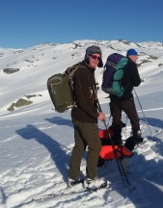
En luring som får med seg dette er ringreven Axel Clausen som med sin Breton, Jerpsetra’s Lala, skal ut i første slipp. Lala finner denne rypen etter 6 minutt og 23 sekunder, spikrer den, og reiser den djervt på førers kommando. Pang. Fuglearbeid med reis i første slipp. Axel smiler lurt når 1. slipp er ferdig. Alltid kjekt å komme igang og når dagen er omme står Lala igjen med en super 2. uk.

Så går det slag i slag utover mot lunch. På vk partiet vippes det ut hunder som enten ramper eller sitter fast i den dype snøen. Det er tungt, selv for hundene i vinnerklassen.

Engelsksetter Gibson spikrer ei rype i Suleskard. Men Gibson er for godt trent og rask på labben og går litt for langt etter i reisen. Eier og fører Egil Mellgren roper nordnorske gloser etter bikkja, selv om han er Rogalending. Stang ut.
Axel Clausen med sekk og lue

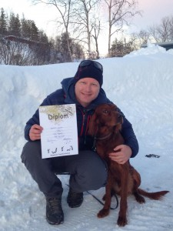
I vk sikrer den langveisfarende Trønderen Torleif Nordskog og Irsk setter Boss seg to fuglearbeider utover dagen. Torleif kom kjørende helt fra Notodden for å tukte vestlandsbikkjene våre og sikret seg ved dagens slutt en fin fin 2. vk

I Suleskard går også to langveisfarende karer. Eivind Erntsen og Vegard Varsi Øyen fra Bodø og Vadsø hadde tatt turen helt fra Lørenskog for å delta på Sirdal 1 med sine Gordonsettere. De har hørt at det er bra med fugl og god stemning hos RFK. Det fikk de rett i og selv om de ikke fikk med seg premier i sekken var de full av lovord om prøven og folkene de hadde møtt denne helgen. Velkommen tilbake gutter, alltid kjekt med så trivelig besøk.

På Flatstøl har unghundene Pointer B-Mr.X Av Vestre Homble til Ingrid Kristiane Waarøe og Engelsk Setter Morkhaugen’s Jilli til Kristian Årstad Skogen, ført av Egil Årstad fikset seg et fuglearbeid i samstand på den samme rypen. 3.uk til Mr. X og 2. uk til Jilli. Stang inn der også.
Nordskog og IS Boss med diplom

Tilbake i Suleskard har Pointer Oterbekkens Suzie Q også klart å lure seg et fuglearbeid med reis. Men det er tungt for Suzie Q. Kreftene holder ikke helt inn men hun åpner sesongen med 2. ak, og eier Frank Ådne Pedersen er kjempefornøyd med det.

Ine og vorsteher Hufsa har fått betalt for all treningen og Hufsa flyr rundt i terrenget som om det er turboføre. Det hviskes bak i partiet, Se på den bikkja? Hærregud hvor den går. Når det snakkes om at ei bikkje går, så går den ikke, den flyr.

Ine og Hufsa knaller til med to fuglearbeid på dag 2, og får med seg en kjempefin 2. ak i sekken. Hadde Hufsa bare fått vist reis så…. Vi i RFK gleder oss til å følge denne ekvipasjen videre i vinter!

Årets skogsfuglhund i 2015 i RFK ble ES Rotuas G-Kila med eier Tore Eritzland. Denne ekvipasjen kan gå på fjellet også og startet sesongen med en fin, fin 2. ak.

For 15-20 år siden herjet Åsmund Hamre rundt med noen fantastiske Bretoner i vk. Åsmund er nå tilbake i prøvesporten. Nå med en 10 mnd gammel pointer, Østagløttens Janka. Janka fikset en sterk 2. uk i sin første prøvehelg og ES Slettedalen’s Gibson fikk opprettet tilliten til far Egil D. Mellgren med en sterk 2 ak på søndagen. I vk på lørdag stilte søsteren til Oterbekkens Suzie Q, Oterbekkens Yazz, til sin 2. start i vk. Yazz og oppdretter/eier Børge Simonsen knallet like godt til med 1. vk mens Pål Friis som hadde tatt turen opp fra det blide Sørland, sikret seg 3. vk på lørdag og en sterk 2. ak på søndag med sin Engelske setter, Bjerkestølens Alle’.

Med de flotte bildene over og under takker vi alle dommere, deltakere, sponsorer, grunneiere og prøvekomite for en fantastisk helg og ønsker alle velkommen tilbake allerede 11-13 mars på Sirdal 2.

Bilder fra Sirdal I
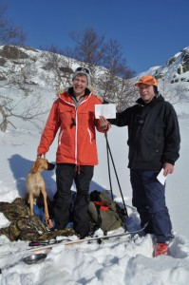
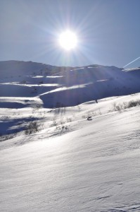
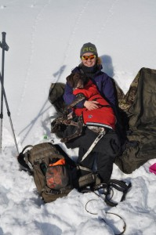

Frank (i rød anorakk), Suzie Q Ine og Hufsa
og dommer Arne Husveg

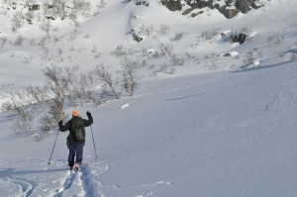
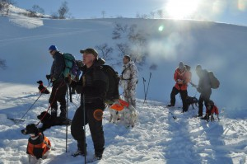

Fra partiet på Suleskard med Arne Husveg som bedømmer hare på stil
Åsmund Hamre i front

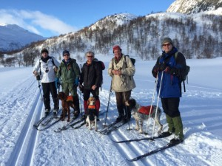

VK premierte med dommere. Fra venstre, Ketil Kristiansen, Torleif og Boss, Børge og Yazz, Pål og Alle og til høyre dommer Espen Lunne
Rapport Sirdal II 2016 – 11. til 13. mars
Rogaland Fuglehundklubbs Sirdal II prøve ble i år arrangert 11-13. mars. Tradisjon tro var hovedkvarteret på forsvarets hytte på Ådneram.

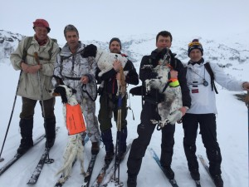
På fredag hadde vi ute et UK/AK parti i Suleskard terrenget. Det var kaldt og overskyet vær på morgenen, men temperaturen steg utover dagen. Som vanlig var dette terrenget godt besatt med fugl og hundene hadde godt med sjanser til å sikre seg en premie. 3 unghunder viste sin klasse og det ble delt ut 3 førstepremier i unghundklassen.
Fra venstre, dommer Pål Friis, Jone Mossige, Kjetil Kirkhus, Gisle Eriksen og dommer Kjetil Kristiansen.

De premierte var Arne Husveg med KV Rugdelias XAV Nadine, Egil Årstad med ES Morkhaugen’s Jilli og Martin Røynås med ES Nikita. For AK hundene var det stang ut og ingen premier.

Lørdag var det 3 partier ute. Været var som på fredag overskyet, men en god del mildere fra morgenen av. VK gikk i Jondalen/Flatestøl, mens det var blandapartier i Suleskard og på Dynjane/Elsvasshei. I VK var det dessverre litt langt mellom fuglene, men det var likevel to hunder som kunne reise fornøyd ned fra fjellet med VK-premie. Rune Halvorsen Staddeland sikret seg 1 VK m/CK på ES Gumpefjellet’s Susi, mens Øyvind Mauseth fikk 2. VK på sin ES Østkysten’s Egon.

Lørdagen skulle vise seg å være de brente sjansers dag i UK/AK. I likhet med på fredagen var det bra med fugl i Suleskard, men dessverre var det ingen hunder som greide å sikre seg en premie på det partiet, selv om sjansene var mange. I det andre UK/AK partiet som gikk på Dynjane/ Elsvasshei var det litt ujevnt med fugl, men alle hunder hadde sin sjanse i løpet av dagen. Mens AK hundene rampet seg ut, var det en unghund som klarte brasene og en 3. UK ble delt ut til Erik Seglem og P Solskaret’s Avatar.

På søndag var det igjen to UK/AK partier ute, et i Suleskard og et i Jondalen/ Flatestøl. Været var fortsatt overskyet, men gradestokken hadde nå krøpet opp på plussiden. Igjen var Suleskard bra besatt med fugl og det ble delt ut en førstepremie og en andre premie i begge klasser. Gisle Eriksen og ES Flørli’s Zlatan fikk 1.UK, Kjetil Kirkhus fikk 1. AK på P Sagåsen’s Vippa, Jone Mossige og ES Viroa’s Tine fikk 2. UK, mens Jørn Gunnar Bowitz og GS Østjylland’s Sr Eck sikret seg en fin 2. AK.

I det andre terrenget var det betydelig mer fugl enn dagen før. Dessverre var det en del ramping i AK, men Axel Klausen og B Jerpsetra’s Lala fikset biffen og kunne reise hjem med 1. UK.

Prøvekomiteen takker dommere og deltagere for en fin prøve. Vi hadde super stemning og god mat på forsvarhytta.
Bilder fra Sirdal II

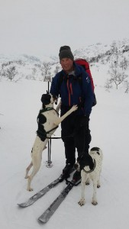
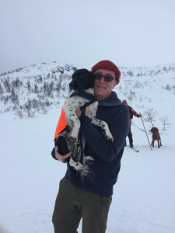

Erik Seglem og P Solskaret’s Avatar Axel Klausen og B Jerpsetra’s Lala

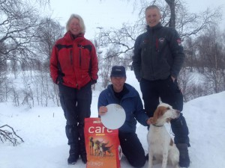

Dommer Mette Møllerop, Vinner av VK Rune Staddeland og dommer Kjetil Kristiansen

Rapport Sirdal høst – Høstens vakreste eventyr

Trodde du kanskje at rypene hadde forlatt vestlandet? At alle hadde flyttet til Finnmark? Nix. I år ser det ut for at også rypene har reist sørover på ferie.

Skjønt, ferie, og ferie. I Sirdalen helgen 26-28/8 opplevde rypene noe som mer kan minne om en trimferie med Kari Jaquesson, enn et Spa i knusktørr blåbærlyng. Gang på gang ble de trimmet av fuglehunder i alle farver og fasonger. Første økt ble en våt affære. Fredagen gikk det ut to partier og det ble fryktelig vått for folk, hunder og ryper. Men hundene gjorde jobben og det ble hele 7 kjekke premieringer denne fredagen.

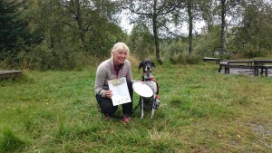
Den kanskje mest etterlengtede 1. AK premien, fikset den korthårede vorsteheren Hantovegens Rashka til sin langhårede eier, Ellinor Nesse (bilde nr 1). Det sies at spenningen var til å ta å føle på når de etter en tids leting fant Rashka i stand. Men hun skuffet ikke og vi er sikre på at hverken dommer eller fører merket noe til regnet når revolveren smalt på Hyttehei den 26/8-2016.

Også Martin Røynås med den engelske setteren Nikita fikset en fin fin 1. AK i regnværet. (bilde nr 2)

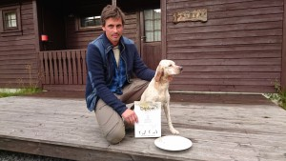
Lørdagen kom med betydelig bedre vær og det ble sendt ut to blandede partier, et treningsparti samt et VK parti. Og hvilken dag det ble. Kari og Rypene stilte klare til dyst og de fikk seg noen fine intervall økter på fjellet. Det gjorde også noen av hundene, vi hørte unge hunder lose og så voksne menn gråte. Både av glede og skam :-) Hele 6 premier i UK/AK og 4 stk i VK ble lørdagens fangst. Kjekt var det å ha med en Rød/Hvit Irsk setter på prøve og en korthåret Weimaraner samt flere Munsterlandere på treningspartiet denne helgen. De ser en ikke for ofte men vi håper å sees igjen folkens.

Vinneren av VK ble Arild Skeivik med Pointeren Barentsviddas Donald som fikk 1. VK m/ck. En av hans konkurrenter kom ned fra fjellet og fortalte at et av Donalds fuglearbeider var helt Disney og skulle vært malt, så rått var det :-) (Bilde nr 3. Arild og Donald til venstre, Morten og ES – Flørli’s Miss Tallulah som fikk 2. VK, til høyre)

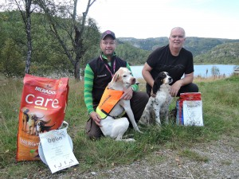
Fra treningspartiet ble det også rapportert om god stemning og gode talenter. Vi kommer garantert til å se igjen flere av disse deltakerne på prøvearenaen senere i høst/vinter.

På kvelden var det 23 stk til jegermiddag på Forsvarshytta og her dukket det også opp to av gutta fra treningspartiet som slo opp telt ved hytta og ville være med på festen. Utrolig kjekt. Vår egen Tore Eritzland i Sirdal Høst komiteen stilte med rådyrkjøtt han selv hadde jaktet. Han disket opp med en meget fortreffelig rådyrgryte som falt godt i smak. Det gjorde også alle de gode historiene, sanne og usanne, som ble fortalt rundt bordene.

I år hadde vi en dommergjest fra Bergen med oss i Sirdalen. Øystein Utne skulle re-sertifiseres og trengte noen elevarbeid. Den godeste Utne fikk på lørdagen æren av å dømme i Flatstøl og som den godtroende Bergenseren han var, trodde han at Flatstøl var flatt. Er det mulig?? Med smil om munnen døpte han terrenget om til Gaupestøl under sin tale på festmiddagen, til lett humring i forsamlingen. Hvem har sagt at det skal være flatt og enkelt å komme seg på en premieliste med fuglehund? Det får da holde av vi har nok fugl og den beste jegermiddagen? :-)

Vi får kanskje lage vårt eget slagord her i RFK? Slutt å reise langt for å gå flatt, når du kan kjøre kort og gå bratt? Eller: Bikkja finner da fugl også i en bakke, å da kan du premien i sekken pakke!

Prøvens siste dag gikk under fine forhold, med oppholdsvær og litt vind. Dagens prestasjon stod Sveinung Steine for da han hanket inn 1. AK på begge hundene han var ute med. Sin egen lille dame, KV Rypesteggens Cot Eowyn, og hans oppdretters Aoa Maximus. Sterkt. Kan også nevne at den lille damen kom helt til NM finale under helgens NM høyfjell!!

Fra en strålende fornøyd prøveleder meldes det om noe som ligner på en premierekord, med 25 premier (nesten 30% premiering av de startende hundene) Det kan nevnes at dette kun er 2 premier mindre en den store prøven på Hovden som hadde over 250 startende hunder!!

Vi benytter anledningen til å takke våre dommere som med sitt gode humør og sin faglige tyngde nok en gang loset erfarne og uerfarne trygt gjennom helgen. En stor takk også til Tom Soma og Terje Egeland som ledet og veiledet treningspartiet på lørdag. Alle kom hjem til slutt :-)

Vi gratulerer alle de premierte og på vegne av deltakere og dommere takker vi også komiteen for godt gjennomført prøve og retter en stor takk til avtroppende medlemmer i komiteen!
Rapport Forusprøven 4-6 november 2016
Det hender ikke ofte på Forusprøven at hunder mister premie eller går ned premiegrad på grunn av mange sjanser på fugl. I år var dette tilfellet. Stort sett alle startende hunder hadde en eller flere sjanser på fugl. Denne hyggelige statistikken kan vi først og fremst takke terrengkomiteen for, med Jan Arve Wersland og Arvid Wessel for. Time etter time, dag etter dag har brukt til klekking, foring og oppfølging av grunneiere for at vi trygt kunne gå gjennom terrengene og ha hyggelige dager med mange muligheter.
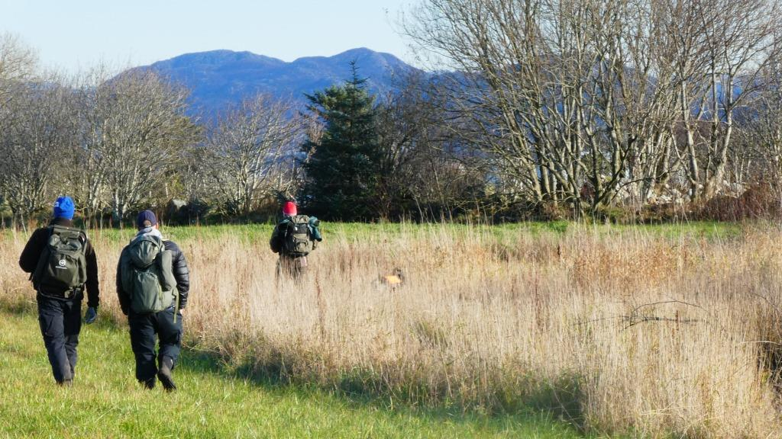
Det ble flest premier på prøvens første dag. Vi hadde ute 20 ekvipasjer og endte opp med 7 premier. Ettersom det som det var mye fugl ble det mange minuser å dra på og dermed mange 2 og 3. premier. Men P-Gaupeskaret’s Peggy ført av Øystein Johnsen klarte oppgaven og vartet opp med tre fuglearbeid i et og samme slipp. Vi gratulerer med 1Uk.

Andre vinnere denne dagen var 2 AK ES - Yggaren's Argus Tom Ove Wold, 2 AK KV - Sør Holleias Btf Jazz, Anders Simensrud, 3 AK ES - Kritlelia's Kira, Ove Hardeland, 3 AK ES - Sandlona's Philippa Kjell A Andersen, Kjell A, 3 AK KV - Øvstebua's Adm Fryd Steinar Søiland, Steinar og 3 AK ES - Vardemyra's Blacki, Jan Arve Wersland.

På Forusprøvens andre dag ble det kun to premier. Vi hadde ute to blandingsparti (20 ekvipasjer) og ett VK parti (14 ekvipasjer). I VK klassen ble ingen premiert til tross for at de fleste hadde muligheter. Det ble ellers rapportert om greit med fugl i de andre terrengene.

Vi gratuler dagens vinnere Rune Skeie med GS Killian (2AK) og Steinar Søiland med KV Øvstebuas Adm Fryd (3AK), som fikk sin andre premie på prøven.

På søndag hadde vi ute 2 partier (21 ekvipasjer). Også i dag fikk mange sjangser uten å lykkes. Men det var tre som tok vare på sjansen de fikk. Vi gratulerer Andreas Borcherding og P Gaupeskaret’s Pyro med sin første premiering (2UK). Vi gratulerer også Jan Furuseth med GS Db Barack (3UK) og Jørn Gunnar Bowitz (2AK) med sine premier.

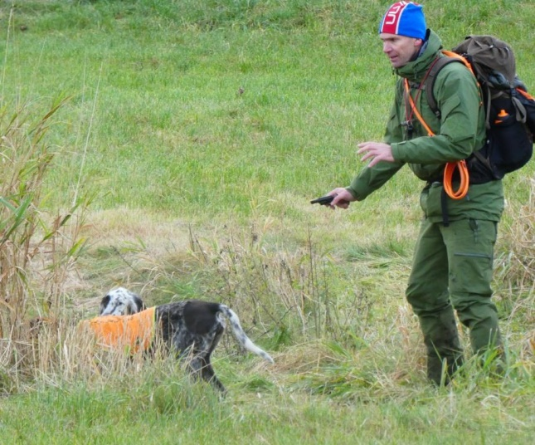

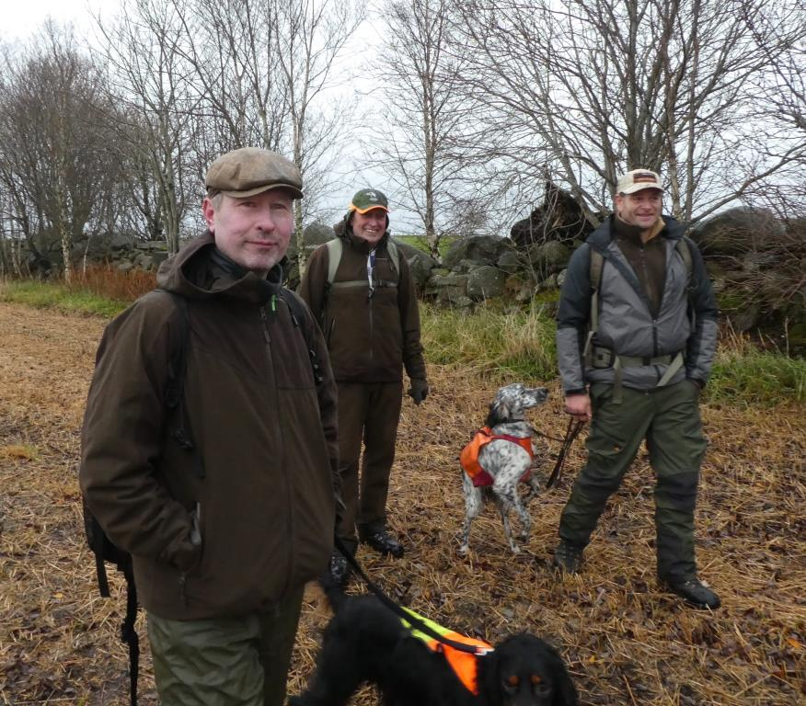
Steinar i dyp konsentrasjon (før det hele endte på hodet ut…)

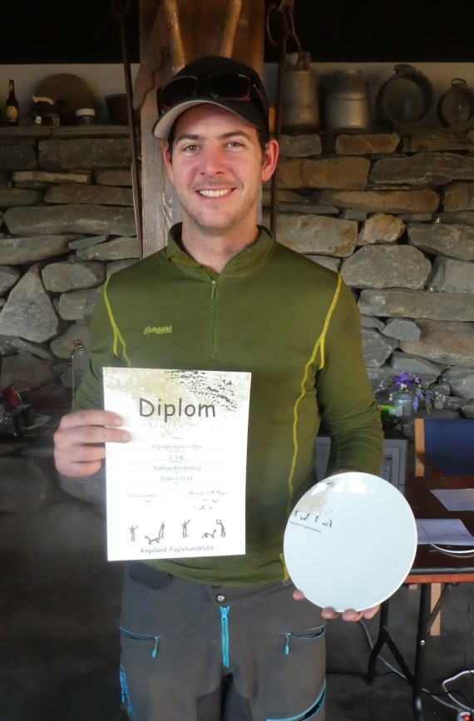

Gutta på tur (Jørn Gunnar, Kjell og Tore)

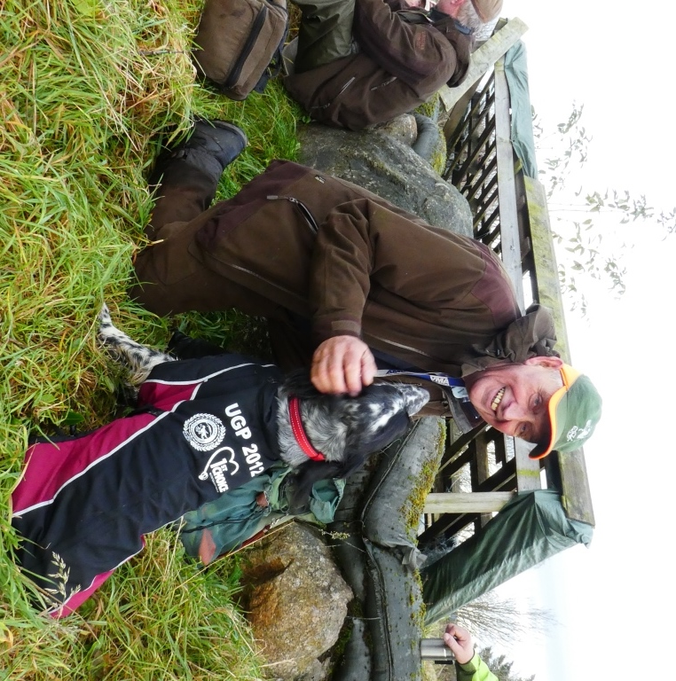
Lykke 1. gangs premievinner, Andreas Borcherding

Kjell med Philippa

Rapport Utstilling Ølberg 2016
Utstillingen på Ølberg gikk av stabelen søndag 12. juni.
Det ble en fin dag, med perfekt vær. Og med dyktige dommere Birte Wold Myhre og Børge Espeland, ble resultatet på RFKs utstilling på Ølberg slik:
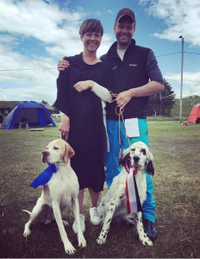

BIS. ES Frankmovangen’s Langbein NO38812/15 E: Arild Skeivik

Nr 2. P N UCH NV-14 Barentsvidda’s C Donald NO50989/11 E: Kjersti og Arild Skeivik
Nr 3. Stabijhoun C.I.E.N DK NL UCH N S VCH NORDJV-10 DKV-11 NORDV-12 Marrondales Yerk DK22649/2009 E: Arne Havsø
Nr 4. LV INT N UCH NV-14 NVV-14 NORDV-0
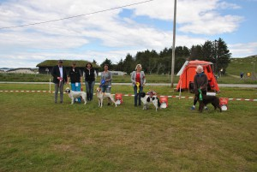

6-10 NV-08-11-12 SE V-12 NORDVV-14 EUVW-15 Jærlosens Remy 07039/05 E: Karen H Ravndal
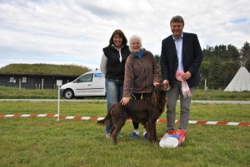

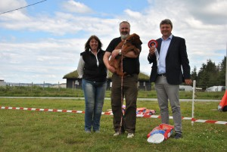
BIS veteran: LV INT N UCH NV-14 NVV-14 NORDV-06-10 NV-08-11-12 SE V-12 NORDVV-14 EUVW-15 Jærlosens Remy 07039/05 E: Karen H Ravndal

BIS valp: IS Orkan NO34479/16 E: Villy Howden

Vi i utstillingkomiteen vil takke sponsorer, annonsører og frivillige som med sine bidrag gjør oss i stand til å gjennomføre denne utstillingen.

Rapport fra Klubbmesterskapet 2016
Lørdag 22. oktober 2016.

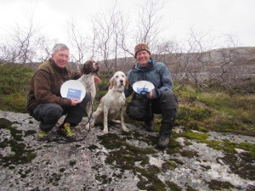
Det er høst, nesten vinter i lufta. Temperaturen ligger rundt frysepunktet og en kald bris trekker over møteplassen ved garasjene hvor RFK har sine faste opprop ved prøver. Klokken er passert 0800, og dvinnere-rgpe som er tidlig våkne kan fra hyttevinduene se at det strømmer på med biler forbi fjellbutikken, mens de fyller på med bjørkeved i sine flotte minimalistiske vedovner, av nesten bare glass.

De fleste bilene har høy bakkeklaring og alle har hundebur. Ai, ai, tenker de. Det er de heldige folkene som får lov å holde på med fuglehund av sine ektefeller. De som er i god form og som trener mye. Med og uten hund. De som hverken er redd for kald vind, motbakker, kratt eller lange bilturer. De som finner seg i få tredd helårsbåndtvangen, som ei skinnlue, langt ned over ørene av politikerne i alle byene langs kysten. Uten å gå i protestmarsj eller brenne så mye som ett eneste bildekk. Det er de med lavt kolesterol og godt humør og de som har de fineste hundene.

Ja det er oss. Og akkurat denne dagen går Rogaland Grand Prix ( RFK’s Klubbmesterskap) av stabelen.
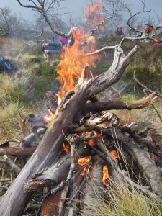
Hele 17 hunder er påmeldt, 6 i unghundklassen, UK. Og 11 i åpen klasse, AK. Blide og glade møtes vi ved garasjene og etter et kort opprop svinger vi oss inn i selve Njardarheim for å kjempe om edelt metall, heder og ære.

Denne gangen valgte vi å ikke mase på dommerne om hjelp til dømmingen, da de ofte har det rimelig travelt på denne årstiden. Frank og Karl fra styret utnevnte like godt seg selv til dommere for å ha en sjanse til å vinne noe selv denne høsten. Deltakerne som var alt fra garvede jakt og prøvedeltakere til nybegynnere, aksepterte heldigvis dette og vi kunne vandre inn i fjellet.

Sola og vinden vekslet på å holde temperaturen i sjakk. Først i 3. slipp fikk vi kontakt med rypene. Unghundene ES Gizmo og B Fran fikk sin sjans på 4+2 ryper men det ble dessverre stang ut. I neste slipp var vi over i AK og her var det IS Kira som fikset seg et fuglearbeid uten reis. Vi var igang, og det ble selvsagt litt liv i folk og hunder når det første skuddet gikk av.

I slipp senere sikret P Rango seg et presist arbeid uten reis mens et par andre hunder misbrukte sine sjanser før lunch. Etter lunch var vi igjen over i UK og her sikret ES Støkk seg et fint arbeid med reis, rett foran nesen på ES Tindra. I dagens nest siste AK slipp viser den 10 år gamle IS Lana at de gamle fortsatt er eldst. Det letter 7 ryper uten at hundene er i nærheten men Lana slår seg ned i lia og finner to til. Arbeid uten reis på henne også, med makker ES Luke fint sekunderende bak.

Vel nede ved bilene kommer årets første lette snøfnugg dalende over oss men vi gjør oss klare til premieutdeling.

Klubbmester i UK ble Engelsk setter Klevmarkas Støkk til Karl Albrektsen.

Klubbmester i AK ble Pointer Gloføklias Rango til Steinulf Smith-Meyer, med IS Kira til Ernst M Aarre og IS Lana til Linda og Tom Soma halsende like bak.

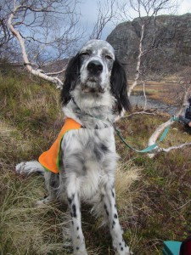
Vi takker alle som deltok og er strålende fornøyd med nivået på hundene i begge klassene. Dette var som å gå på en helt ordinær prøve med hensyn til kvalitet på hundene og vi håper virkelig å se dere igjen på våre prøver i tiden som kommer. Tren dressur, vær aktive med hundene og dere vil få mange lykkelige stunder med de!
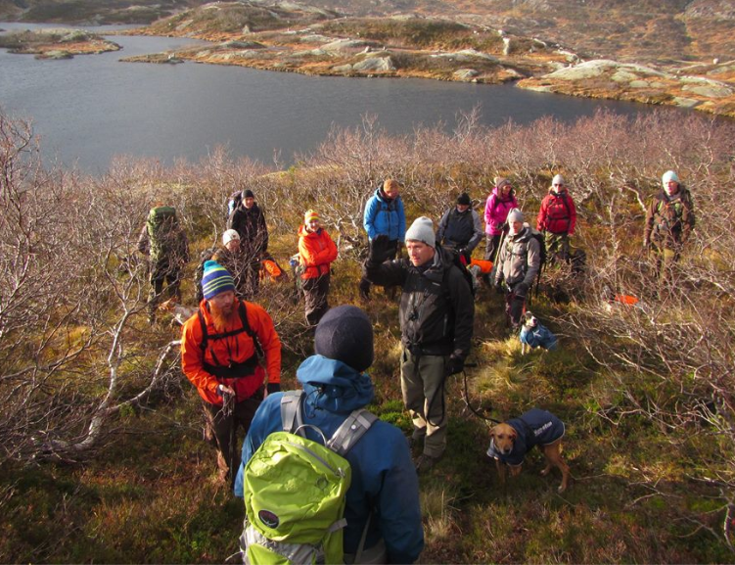

Her er en oversikt over de som deltok:

- Jens Arne Thorsen med Gordon setter Mira
- Kristina Marie Kjønnås med Engelsk setter Tindra
- Karl Kallevåg-Albrektsen med Engelsk setterne Luke og Støkk (vinner i UK)
- Rune Mauland med Breton Fran
- Kristine Skalle med Engelsk setter Gizmo
- Ludvig Gustav Lorentzen med Engelsk setter Maja
- Jarle Habbestad med Irsk Setter Kaja
- Steinulf Smith-Meyer med Pointeren Rango (Vinner i AK)
- Arvid Wessel med Engelsk setter Rio
- Cathrine Kaas Munthe Lund med Gordon setter Mia
- Ernst M Aarre med Irsk Setter Kira
- Kristian Vatne med Pointeren Nitro
- Arne Torgersen med Engelsk setter Loke
- Tom Soma med de Irske setterne Tempo og Lana
- Frank Ådne Pedersen med Pointeren Suzie Q

